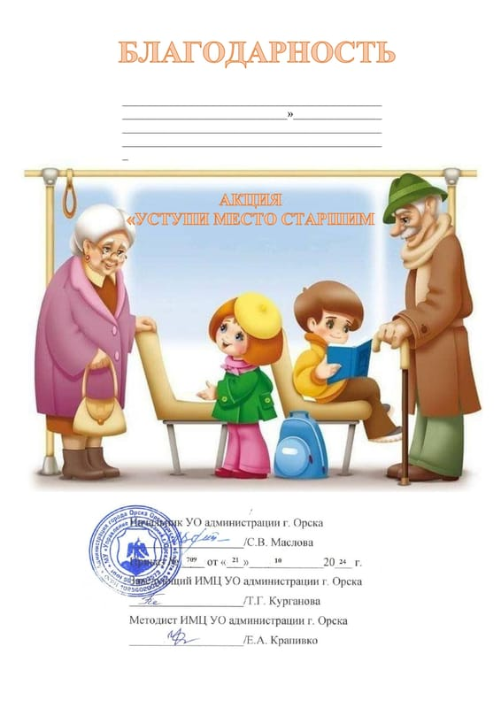

Ашурмамедов Владислав .
г. «Колокольчики»

